* **Assumption’s list:**

+ Người dùng có thể chia sẻ những kết quả sau quá trình làm răng, phản hồi cũng như đánh giá dịch vụ của nha khoa.

+ Người dùng có thể chat hoặc liên lạc với Admin của App hoặc bên phía Nha khoa.

+ Nha khoa có thể cập nhật các dịch vụ và khuyến mãi trong nha khoa của họ.

+ Nha khoa có thể tùy chọn cập nhật thời gian đóng – mở cửa.

+ Người dùng linh động trong việc đặt lịch (Thời gian, các bước đặt lịch).

+ Ứng dụng sẽ thông báo cho người dùng về những khuyến mãi và nhắc nhở về lịch hẹn sắp tới.

+ Người dùng sẽ dễ dàng tham khảo được quy trình về dịch vụ của nha khoa.

+ Ứng dụng sẽ đề xuất những nha khoa gần đây dựa vào vị trí của họ.

+ Khách hàng có thể hủy đặt lịch trong vòng 60s kể từ thời điểm đặt lịch.

+ Admin quản lý – xét duyệt người dùng

- Đưa khách hàng vào danh sách đen.

- Xét duyệt các phản hồi, đánh giá từ phía của khách hàng.

* **Constraints:**

+ Nếu người dùng vi phạm việc quy định (Hủy đặt lịch quá 3 lần liên tiếp hoặc đã đặt lịch mà không tham gia quá 2 lần) thì sẽ đưa vào danh sách đen.

+ Nha khoa muốn đăng ký hoạt động trên App thì phải chứng minh được giấy phép hoạt động và giấy tờ pháp lý rõ ràng.

+ Người dùng không thể đặt lịch trước 30 ngày.

+ Khách hàng phải chờ xét duyệt việc đặt lịch từ phía Nha khoa hoặc Admin của ứng dụng.

+ Ứng dụng sẽ không chịu trách nhiệm về sức khỏe của khách hàng sau khi sử dụng dịch vụ.

**- Needed quality attributes**

* Interoperability:
* Người dùng có thể chat với admin và nha khoa
* Nha khoa có thể phê duyệt, từ chối đặt lịch của user
* Admin có thể vô hiệu hóa user account, clinic account
* Scalability:
* Thanh toán qua thẻ ATM nội địa, momo, visa,...
* Triển khai nha khoa tại gia, xe nha khoa linh động
* Xây dựng app đa nền tảng: trên IOS, Windows, Linux, MacOS,...
* Tính mạnh mẽ:
* Khi mất kết nối mạng: vẫn có thể hiển thị trang hiện hành + trở về trang trước đó
* Performance:
* Response time tối thiểu 15ms
* Có thể chịu được 100 người dùng cùng lúc
* Bảo mật:
* Các user không thể xem thông tin cá nhân của nhau
* Hệ thống chống lại các sự truy cập trái phép chưa được hỗ trợ
* Usability:
* Tỉ lệ đặt lịch thành công khoảng 90%
* Giao diện đơn giản, dễ sử dụng
* Có Help Center luôn sẵn sàng hỗ trợ người dùng khi có sự cố
* Nha khoa có tổng đài tư vấn, chăm sóc khách hàng
* Efficiency:
* Đặt được lịch dễ dàng nhanh chóng bằng cái thao tác đơn giản
* Có thể tiếp cận được nhiều nha khoa cùng lúc.
* So sánh giá cả giữa các phòng khám, các dịch vụ, biết được thông tin khuyến mãi.

- **Conceptual** 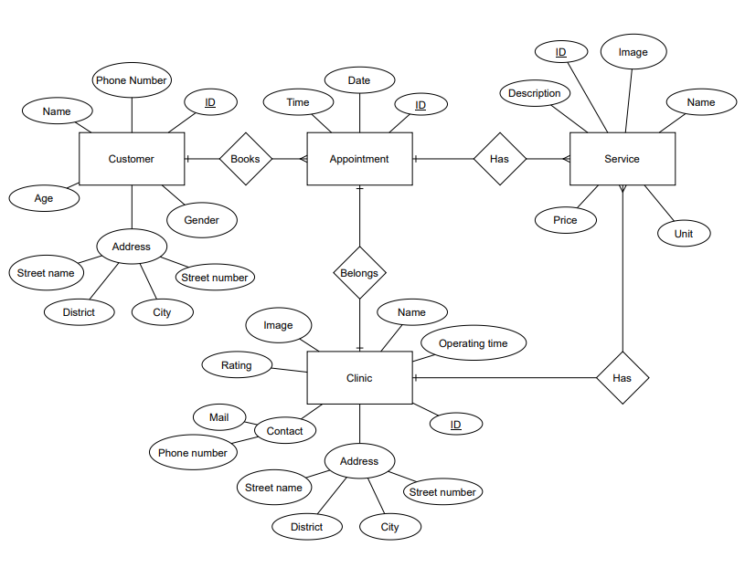

- **Use cases:**

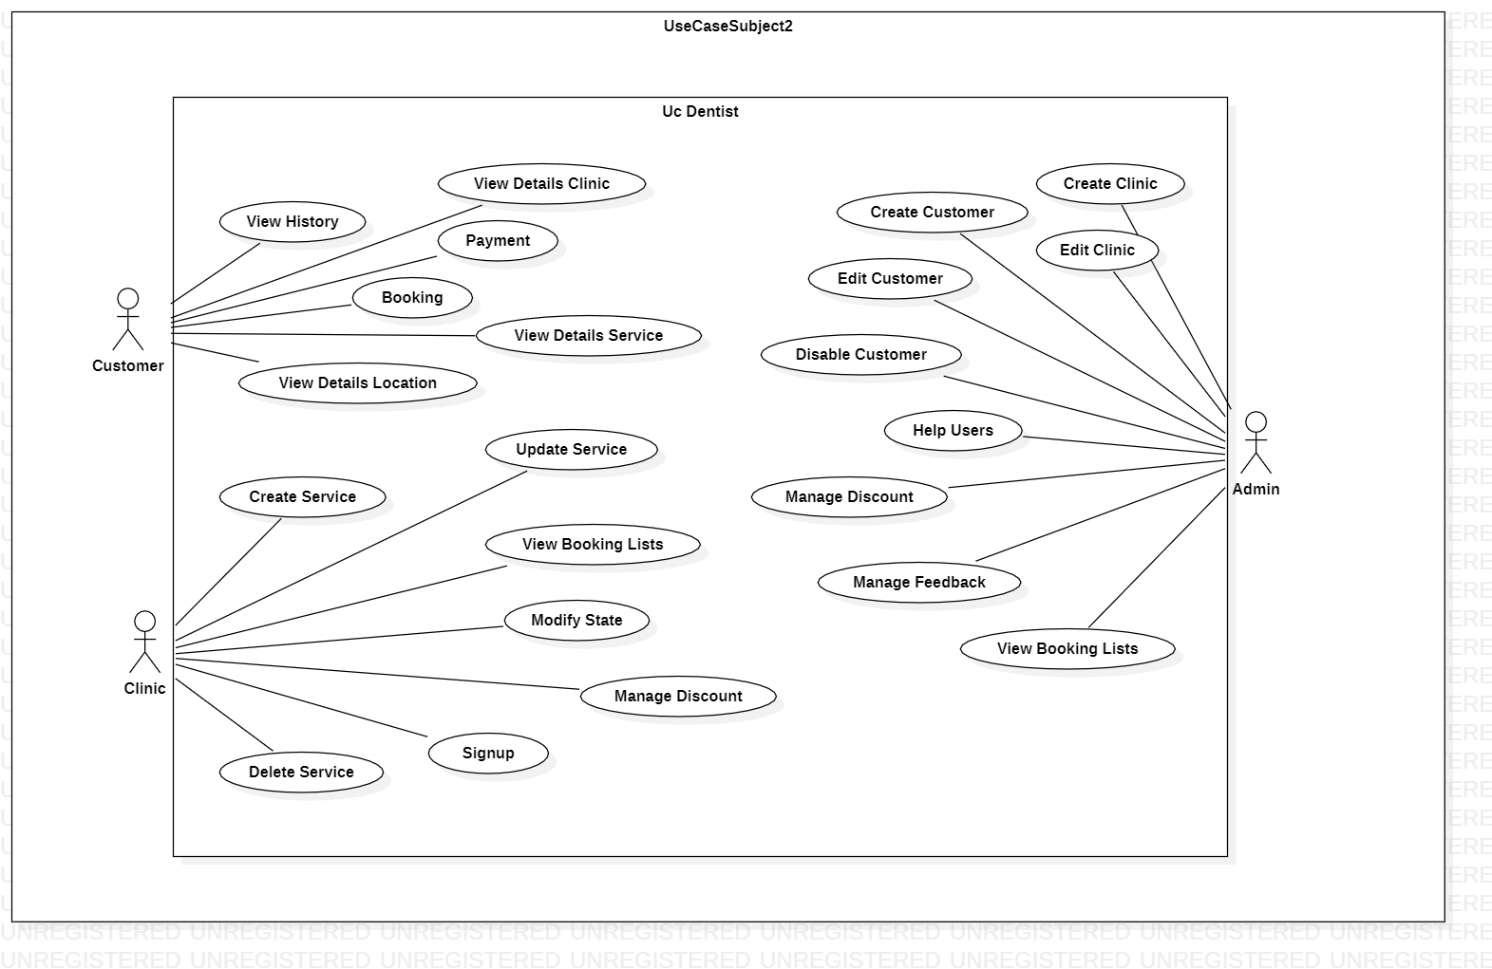

**Assignment 2: Building Solution**

* **Technology Stack:** Danh sách các công nghệ mà nhóm em sử dụng để xây dựng hệ thống là:
* OS: Win, IOS, Android.
* Front-End: Vuejs, JavaScript.
* Back-End: Nodejs.
* Mobile: Flutter.
* Database: MongoDB.
* Lý do nhóm chọn Technology Stack trên là vì: Nhóm em có chút kinh nghiệm về Vuejs, JavaScript, Nodejs, MongoDb, Flutter giúp tụi em làm dự án sẽ nhanh và mượt hơn. Bên cạnh đó tụi em có thể tận dụng được các tính năng mà framework đã có vào trong dự án giúp tiết kiệm được thời gian.

* **Important Architecture Decisions:** Important architecture decision that you want to development team to follow
* Service-oriented: Hệ thống đặt lịch nha khoa được chia thành các dịch vụ độc lập, sử dụng REST API cho Client và Mobile.
* Architectural Patterns:

3-tier model :

- Tier 1 (Presentation tier) Client: Giao diện người dùng để họ tương tác, hiển thị thông tin và thu thập thông tin từ người dùng

- Tier 2 (Application tier) Server: Xử lý dữ liệu và business logic

- Tier 3 (Data tier) Database: Lưu trữ và quản lý dữ liệu.

* **CRC cards**
* 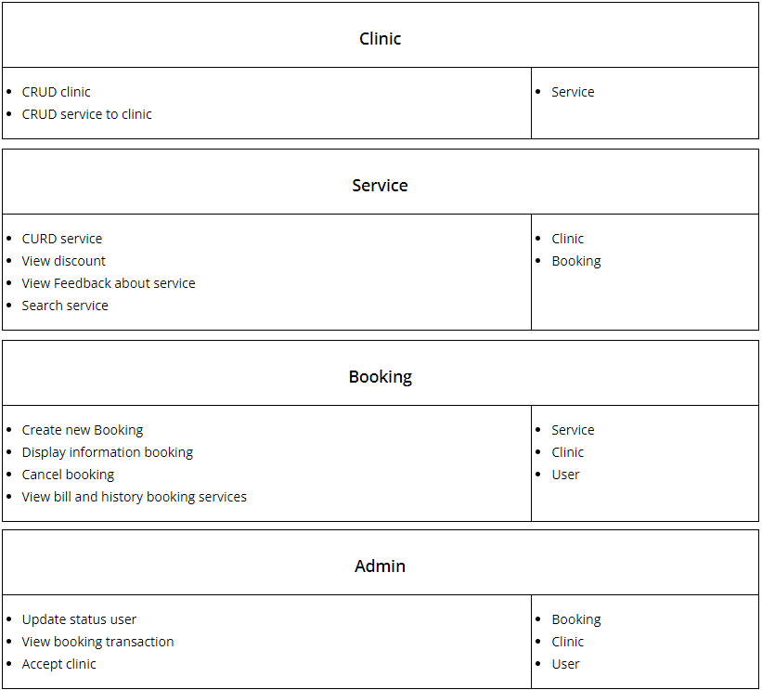
* 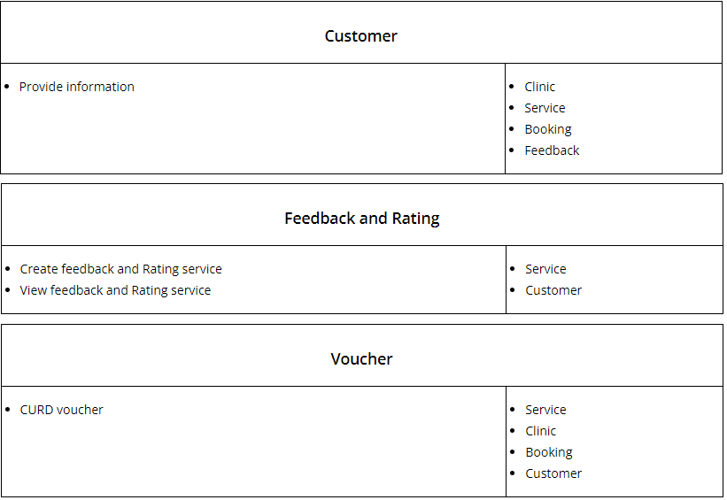
* **Component diagram**

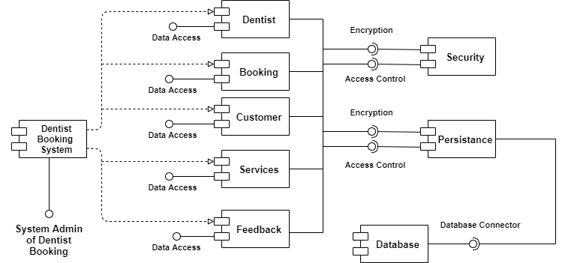

* **Database:**

